Производные высших порядков адрес: senko@uifbguep.ru.
Производная 1 порядка (первая производная):
а) $у=х^{5}$ $y^{'}=5x^{4}$
Производная второго порядка (вторая производная-производная от первой производной):
$$y^{''}={\left(y^{'}\right)}^{'}={\left(5x^{4}\right)}^{'}=20x^{3}$$
Производные третьего, четвертого порядка?
$y^{'''}={\left(y^{''}\right)}^{'}=60x^{2}$ $y^{IV}={\left(y^{'''}\right)}^{'}=120x$ или $\left(y^{\left(4\right)}=120x\right)$.
б) у = 2$x^{2}$+3x+5, y’= 4x + 3, y” = 4, y’” = 0.

Сложная функция – функция от функции.
Если z – функция от у, т.е. z(y), а у, в свою очередь, – функция от х, т.е. у(х), то функция f(x) = z(y(x)) называется сложной функцией (или композицией, или суперпозицией функций) от х.
В такой функции х – независимая, а у – промежуточная переменная. При этом сложная функция определена для тех значений независимой переменной, для которых значения промежуточной функции у входят в область определения функции z(y).
Пример: y=sin x, y=x², y=2^{x} – простые функции
y=sin x², $у={\left(\sin{х}\right)}^{2} =\sin^{2}х$, $y=2^{\sin{x}}$ y= $\sin{2^{x}}$ - сложные функции.
Производная дифференцируемой сложной функции равна произведению производной данной функции по промежуточному аргументу на производную промежуточной функции по независимому аргументу:
.
Рассмотрим произвольную функцию, например, такую:
$f\left(x\right)=x^{5}, f\left(2\right)=2^{5}=32$.
Заметим, что аргумент х, стоящий в правой и левой части уравнения функции - это одно и то же число, или выражение.
Вместо переменной х мы можем поставить, например, такое выражение: $\cos{х}+\sin{х}$. И тогда мы получим функцию:
$$f\left(\cos{x}+\sin{x}\right)={\left(\cos{x}+\sin{x}\right)}^{5}$$
Назовем выражение промежуточным аргументом, а функцию - внешней функцией. Это не строгие математические понятия, но они помогают уяснить смысл понятия сложной функции.
Чтобы найти производную сложной функции, нужно
1. Определить, какая функция является внешней и найти по таблице производных соответствующую производную.
2. Определить промежуточный аргумент.
В этой процедуре наибольшие затруднения вызывает нахождение внешней функции. Для этого используется простой алгоритм:
а. Запишите формулу функции.
b. Представьте, что вам нужно вычислить значение функции при каком-то значении х. Для этого вы подставляете это значение х в формулу функции и производите арифметические действия. То действие, которое вы делаете последним и есть внешняя функция.
Пример 1.
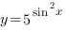 - последнее действие - возведение числа 5 в степень (сложная показательная функция).
Найдем производную этой функции. Для этого запишем промежуточный аргумент
как
Получим 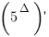
Ищем в таблице производных производную показательной функции:
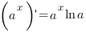
Получим:
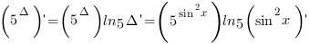 (1)
Теперь наша задача найти производную функции
Заметим, что здесь мы опять имеем дело со сложной функцией. В этом выражении последнее действие - возведение в квадрат, а промежуточный аргумент .
Получаем:
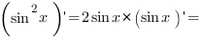
Смотрим в таблице производных производную синуса:
Получаем:
Таким образом,
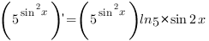
Пример 2
Найти производную функции -сложная тригонометрическая.
Под синусом у нас находится не просто буква «икс», а целое выражение , поэтому найти производную сразу по таблице не получится. Также мы замечаем, что здесь невозможно применить первые четыре правила, вроде бы есть разность, но дело в том, что «разрывать на части» синус нельзя.
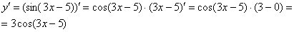

Пример 3. Найти производную функции: $у={\left(2х+1\right)}^{5}$-сложная степенная. ${\left(u^{5}\right)}^{'}=5u^{4}∙u^{'}$
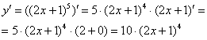
Пример 4.
а) Найти производную функции ${\left(arctgu\right)}^{'}=\frac{1}{1+u^{2}}∙u^{'}$
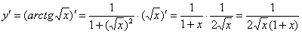
б) Найти производную функции
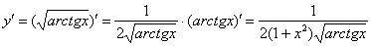
По правилу дифференцирования сложной функции :
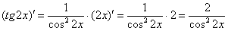
Найти следующие производные устно, в одно действие, например: . Для выполнения задания нужно использовать только таблицу производных элементарных функций (если она еще не запомнилась держать перед глазами)
1., $\frac{-2x}{2\sqrt{1-x^{2}}}=\frac{-x}{\sqrt{1-x^{2}}}$ $({\left(\sqrt{u}\right)}^{'}=\frac{1}{2\sqrt{u}}∙u^{'}$)
2. $4{\left(2-x\right)}^{3}$, где ошибка? $\left({\left(u^{4}\right)}^{'}=4u^{3}u^{'}\right)$
3. 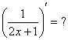, $-\frac{2}{{\left(2х+1\right)}^{2}}$ $\left({\left(\frac{1}{u}\right)}^{'}=-\frac{1}{u^{2}}∙u^{'}\right)$
$4.$ ${\left(e^{\frac{x}{5}}\right)}^{'}= \frac{1}{5}е^{\frac{х}{5}}$, $\left({\left(e^{u}\right)}^{'}=e^{u}∙u^{'}\right)$
5.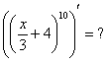 $\frac{10}{3}{\left(\frac{х}{3}+4\right)}^{9}$, $\left({\left(u^{10}\right)}^{'}=10u^{9}u^{'}\right)$
6. 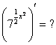, $\left({\left(7^{u}\right)}^{'}=7^{u}\ln{7}∙u^{'}\right)$
7., $\frac{\left(1-2х\right)}{х-х^{2}}$ $\left({\left(\ln{u}\right)}^{'}=\frac{1}{u}∙u^{'}\right)$
8. , $2\sin{х}\cos{х}$ $\left({\left(u^{2}\right)}^{'}=2u∙u^{'}\right)$
9., $\cos{х^{2}}∙2х=2х\cos{х^{2}}$ $\left({\left(\sin{u}\right)}^{'}=\cos{u}∙u^{'}\right)$
10., $-\left(4х-1\right)∙\sin\left(2х^{2}-х+1\right)$
11., $\frac{1}{\cos^{2}\sqrt{х}}∙\frac{1}{2\sqrt{х}}$ $\left({\left(tgu\right)}^{'}=\frac{1}{\cos^{2}u}∙u^{'}\right)$
14. , $\frac{1}{arctgx}∙\frac{1}{1+x^{2}}$
$$\left({\left(lnu\right)}^{'}=\frac{1}{u}∙u^{'}; {\left(arctgu\right)}^{'}=\frac{1}{1+u^{2}}∙u^{'}\right)$$
15. , $\frac{1}{1+\ln^{2}x}∙\frac{1}{x}$ , $\frac{4}{1+16x^{2}}$
16., $-\frac{2x}{1+x^{4}}$ , $\frac{6x^{2}}{\sqrt{1-4x^{6}}}$
$${\left(arcsinu\right)}^{'}=\frac{1}{\sqrt{1-u^{2}}}∙u^{'}$$

Точки перегиба и интервалы выпуклости – вогнутости графика.

- Функция называется выпуклой вверх (выпуклой), если ее график лежит ниже любой своей касательной. Вторая производная функции в интервале выпуклости меньше нуля.
- График функции называется выпуклым вниз (вогнутым), если он лежит выше любой своей касательной. Вторая производная функции в интервале выпуклости больше нуля.
- Точка, в которой функция меняет направление выпуклости, называется точкой перегиба. В этой точке производная второго порядка равна нулю.

Алгоритм исследования функции с помощью производной
- Найти область определения. Выделить особые точки (точки разрыва).
- Проверить наличие вертикальных асимптот в точках разрыва и на границах области определения.
- Найти точки пересечения с осями координат.
- Установить, является ли функция чётной или нечётной.
- Определить, является ли функция периодической или нет (только для тригонометрических функций).
- Найти точки экстремума и интервалы монотонности.($y^{'}=0)$
- Найти точки перегиба и интервалы выпуклости-вогнутости.$\left(y^{''}=0\right)$
- Найти наклонные асимптоты. Исследовать поведение на бесконечности.
- Выбрать дополнительные точки и вычислить их координаты.
- Построить график и асимптоты.
Пример 1: Провести полное исследование и построить график функции $y\left(x\right)=\frac{x^{2}+8}{1-x}$
  - Область определения функции. Так как функция представляет собой дробь, нужно найти нули знаменателя.
1- x=0,⇒x=1.
Исключаем единственную точку x=1 из области определения функции и получаем: D(y)=(−$∞$;1)∪(1;+$∞$).
Так как х = 1 – точка разрыва, то х = 1 –вертикальная асимптота (график функции эту прямую не пересекает, но неограниченно приближается к ней)

  - Определим точки пересечения графика функции с осями координат.
Найдем точки пересечения с осью ординат Oy, для чего приравниваем x=0: получим точку (0; 8).
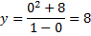
  - Найдем точки пересечения с осью абсцисс Ox, для чего положим y=0: х² + 8 = 0 - уравнение не имеет корней, поэтому точек пересечения с осью Ox нет.
Заметим, что $х^{2}+8>0$ любых x. Поэтому при x∈(−$∞$;1) функция y>0 (принимает положительные значения, график находится выше оси абсцисс), при x∈(1;+$∞$) функция y<0 (принимает отрицательные значения, график находится ниже оси абсцисс).
  - Исследуем функцию на экстремумы и монотонность. Для этого найдем первую производную функции:

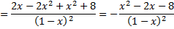
Приравняем первую производную к нулю и найдем стационарные точки (точки, в которых y′=0):
$x^{2}-2x-8=0$ D=36 $x_{1/2}=\frac{2±6}{2}= 4; -2$
Получили три критические точки: x = −2, x = 1(точка разрыва), x=4. Разобьем всю область определения функции на интервалы данными точками и определим знаки производной в каждом промежутке:
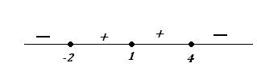
При $х∈\left(-∞; -2\right)∪\left(4; ∞\right)$производная y′ < 0, поэтому функция убывает на данных промежутках.
При $х∈\left(-2;1\right)∪\left(1;4\right)$ производная y′ > 0, функция возрастает.
При этом x=−2 - точка локального минимума (функция убывает, а потом возрастает), x=4 - точка локального максимума (функция возрастает, а потом убывает).
Найдем значения функции в этих точках:

$у\left(-2\right)=\frac{{\left(-2\right)}^{2}+8}{1-\left(-2\right)}=\frac{12}{3}=$4 $у\left(4\right)=\frac{4^{2}+8}{1-4}=\frac{24}{-3}=$-8
Таким образом, точка минимума (−2;4), точка максимума (4;−8).
Исследуем функцию на перегибы и выпуклость. Найдем вторую производную функции:
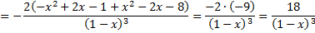
Приравняем вторую производную к нулю:
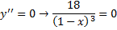
Полученное уравнение не имеет корней, поэтому точек перегиба нет. При этом когда $x∈\left(-∞;1\right) выполняется условие y''>0$, то есть функция вогнутая. Когда $x∈\left(1; ∞\right), y''<0$, то есть функция выпуклая.

Исследуем поведение функции на бесконечности, то есть при .
Так как пределы бесконечны, горизонтальных асимптот нет.
Попробуем определить наклонные асимптоты вида y = kx + b. Вычисляем значения k, b по известным формулам:
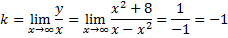
Получили, у что функции есть одна наклонная асимптота y= − x − 1.
Дополнительные точки. Вычислим значение функции в некоторых других точках, чтобы точнее построить график.
y(−5)=5.5; y(2)=−12; y(7)=−9.5.
По полученным данным построим график, дополним его асимптотами x=1 (синий), y=−x −1 (зеленый) и отметим характерные точки (фиолетовым пересечение с осью ординат, оранжевым экстремумы, черным дополнительные точки):

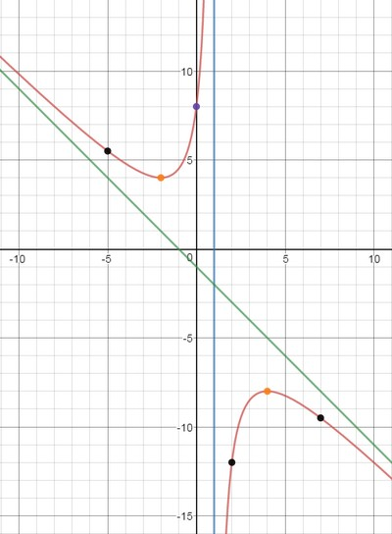

Пример 2: Проведём исследование функции: $у=х^{3}-\frac{х^{4}}{4}$
Решение:
1) Функция определена и непрерывна на всей числовой прямой, $D\left(f\right)=R$.
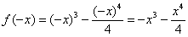
, значит, данная функция не является четной или нечетной.
Функция непериодическая.
2) Точки пересечения графика с координатными осями.
График проходит через начало координат.
С осью 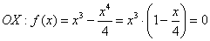
Определим знаки :
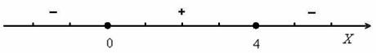
, если ,
, если .
3) Возрастание, убывание, экстремумы функции.
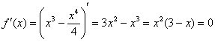
– критические точки.
Определим знаки :
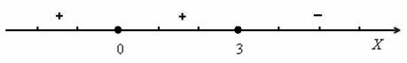
возрастает на и убывает на .
В точке функция достигает максимума: 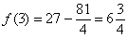
5) Выпуклость, вогнутость, перегибы графика.
– критические точки.
Определим знаки :
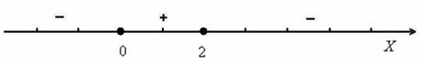
График функции является выпуклым на и вогнутым на .
В обеих критических точках существуют перегибы графика.
6) Найдем дополнительные точки:
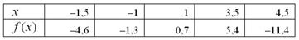
Выполним чертёж:
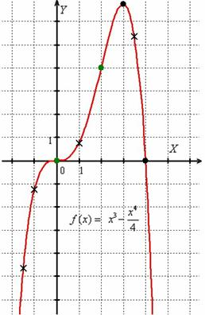

Пример 5: Найти угловой коэффициент касательной к графику функции f(x) = 3х²+40х -10 в точке х₀ = -1.
$$k=y^{'}\left(x_{0}\right)={\left(3x^{2}+40x-10\right)}^{'}=6x+40=6∙\left(-1\right)+40=34$$
Пример 6: Напишите уравнение касательной к графику функции f(x) = 2x² - 2x +3 в точке с абсциссой х₀= - 2.
Угловой коэффициент $k=y^{'}\left(x_{0}\right)={\left(2x^{2}-2x+3\right)}^{'}=4x-2=4∙\left(-2\right)-2=-10$
Уравнение касательной: $y-y_{0}=y_{0}^{'}\left(x-x_{0}\right)$, где $у_{0}=2{\left(-2\right)}^{2}-2∙\left(-2\right)+3=14$
$$y-14=-10\left(x-\left(-2\right)\right)$$
$$y-14=-10x-20 → y=-10x-6$$
Пример 7: Найти наибольшее значение функции f(x)=х³ -3х² + 2 на отрезке [-2; 3].
Решение: $y^{'}=3x^{2}-6x=0,$ 3x(x- 2) = 0 → x₁=0, x₂ = 2 – обе точки входят в заданный интервал. Находим значения функции в найденных точках и на концах интервала, выбираем самое большое и самое маленькое значения.
у(0) = 0³- 3*0² + 2 = 2,
у(2) = 2³ – 3*2² + 2 = 8 – 12 + 2 = - 2,

у(-2) = (-2)³ – 3*(-2)² + 2 = -8 – 12 + 2 = - 18, - наименьшее.

у(3) = 3³ – 3*3² +2 = 27 – 27 + 2 = 2. у(0) = у(3) = 2 – наибольшее.

Задания для самостоятельного решения:
Найти производные функций:
- $у={\left(е^{\cos{х}}+3\right)}^{4}$
- $у=\sin{х}-х∙\cos{х}$
- $у=\frac{\ln{х}}{4-3\cos{х}}$
- $у=3х^{5}∙е^{4х}$
- $у=\left(3х-1\right)∙\cos{х}$
- $y=\cos{2x}$
- Найти производную третьего порядка для функции у = 4х⁴ + 5х³ и вычислить ее в точке х₀ = -1
- Найти угловой коэффициент касательной к графику функции f(x) = 4 - x² в точке х₀ = -3.
- Напишите уравнение касательной к графику функции f(x) = x² - 2x в точке с абсциссой х₀=-2.
- Определить интервалы возрастания и убывания функции у = 3х³- 9х.
- Исследовать функцию и построить график f(x) = 12х –9х² + 2х³.
(в 11 найти интервалы монотонности, экстремумы, интервалы выпуклости и вогнутости, точки перегиба)

Критерии оценки:
- оценка «отлично» выставляется студенту, если все задания выполнены правильно;
- оценка «хорошо» - если правильно выполнено 75 % заданий;
- оценка «удовлетворительно» - если правильно выполнено 50 % заданий;
- оценка «неудовлетворительно» - если выполнено менее 40 % заданий.

